1. Вопрос по рисунку 3



У нас на PCB R1 и R3 по 100 Ом , а на рисунке 90.. Почему? Ты учитывал какие то паразитные связи? Аналогично у нас сопротивление подстроечного резистора подгонялось под сопротивление провода

Дима: Я выбрал эти значения произвольно только лишь, чтобы продемонстрировать симуляции на LTspice.

1. Вопрос по коэффициентам

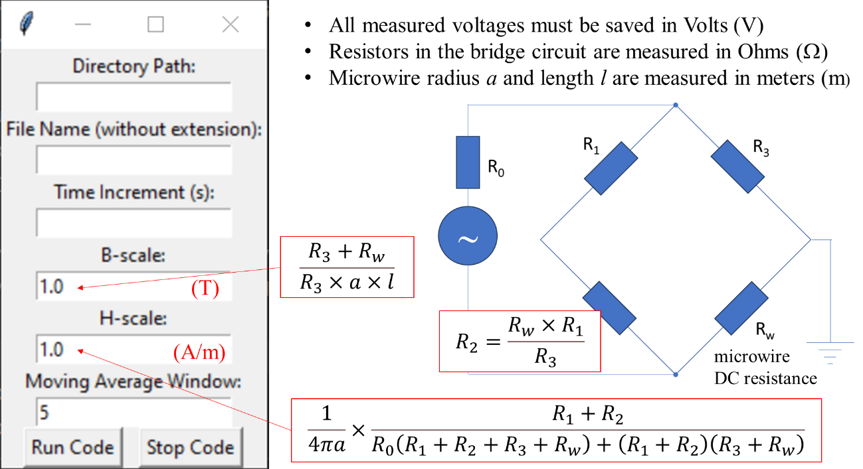

У нас B-scale и H-scale не получаются по 1.0.

Дима: Значение «1» было выбрано по умолчанию, поскольку я не знал ваши единицы измерения. Конечно, нужно подставлять актуальные значения.

Мы подставляем габариты провода в метрах и получаем огромные величины. В формуле для B-scale и радиус и длина в знаменателе, и размерность величины получается м-2 , а должна быть безразмерной. Может длина должна быть в числителе?

Дима: Почему безразмерной? Мы вычисляем магнитный поток и делим его на площадь. Размерность в формуле (11): $Wb×s^{-1}=V$. Слева Веберы, умноженные на секунды в степени $-1$ (размерность производной по времени от магнитного потока). Справа вольты. Затем мы делим обе части на площадь половины сечения провода, и получаем магнитную индукцию в Тесла слева, умноженную на $s^{-1}$. Справа будут вольты, деленные на площадь. Затем мы интегрируем по времени. Слева получается чистая магнитная индукция в Тесла, а справа Вольты, деленные на площадь и умноженные на время. Я думаю, что все правильно…. Напряжение для интегрирования должно быть в вольтах! А время интегрирования должно быть в секундах! У вас времена очень маленькие, микросекунды, поэтому деление на маленькую площадь должно компенсироваться после подстановки правильной временной шкалы. И напряжение, наверное, в миливольтах? Проверьте шкалы напряжения и времени.

Во второй формуле для H-scale не могу понять как учитывается амплитуда сигнала генератора, а она должна быть учтена. И если ее добавить, то размерность получится А/м, а сейчас выходит 1/(м\*Ом).

Дима: Она учитывается в формулах (8) и (2). Все должно быть в вольтах.

1. Вопрос по схеме на рисунке 5

Как она получилась?

Дима: Когда вы перемагничиваете провод циркулярным потоком, в проводе возникает э.д.с. VM, которая действует как дополнительный источник напряжения. Именно это напряжение вы и измеряете после балансировки. Напряжение со вторичной катушки трансформатора индуцирует ток в проводе, но после балансировки вы измеряете именно это дополнительное э.д.с. VM. Для него я получил передаточную функцию. R0 это сопротивление вторичной обмотки трансформатора (я выбрал произвольное значение).